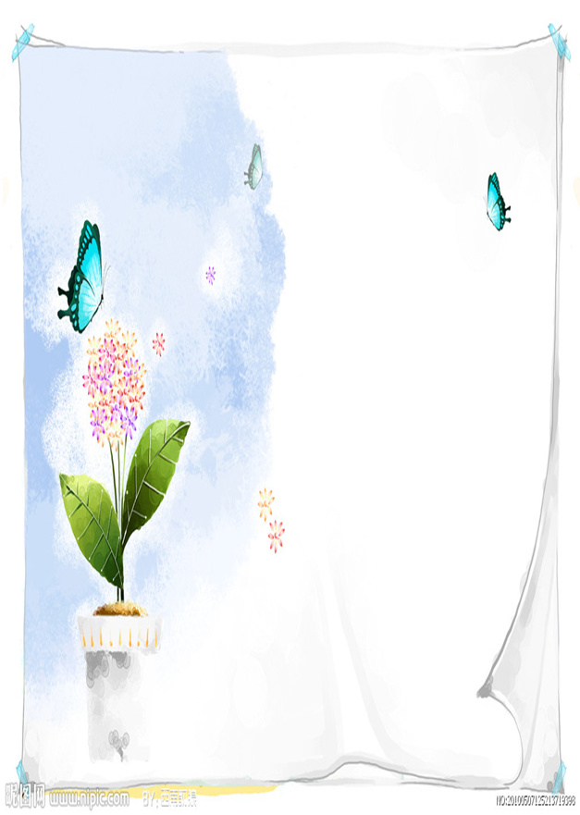
教研通讯

三年级数学备课组

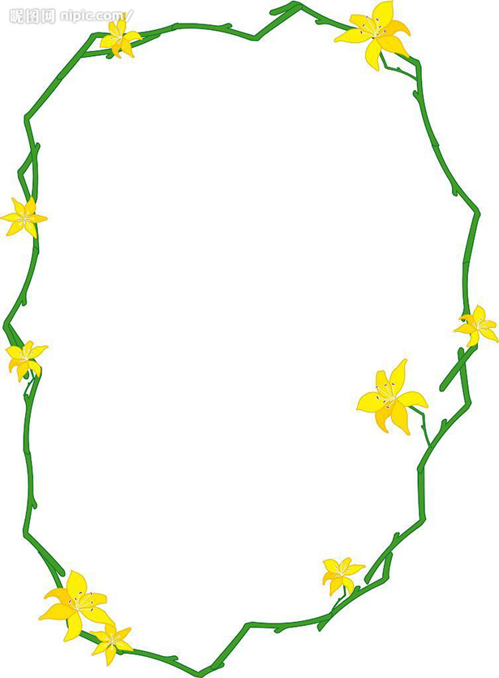
目录
一、研究计划……………………………………3
二、文献学习……………………………………5
三、课例博证……………………………………7
1.高文蔚三上《除法复习课》…………………………7
2.高文蔚三上《认数复习课》…………………………9
3.傅海燕四上《角的复习课》…………………………11
4.高文蔚三下《除法复习课》…………………………15
4.高文蔚三下《年月日复习课》………………………17
5.范丽三下《面积复习课》……………………………19
四、研究成果………………………………………21
1.高文蔚写了《数学也需要去粗取精》这篇教学反思。
2.高文蔚撰写了《千锤百炼出真金——长方形和正方形面积单元复习课有感》的论文。
五、总结提升……………………………………24

新北区 学校 微型课题申报表
编号：
姓 名 | 高文蔚 | 性别 | 女 | 年龄 | 28 | 学历 | 本科
学 科 | 数学 | 职称 | 小一 | 职务 | 备课组长 | 邮编 | 213000
所在学校 | 龙城小学 |  | E-mail | 424764868@qq.com |  | 电话 | 13813695875
课题组主要成员 | 高文蔚、范丽
课题名称 | 中年段小学数学单元自主整理方法的实践研究
研究背景（课题的提出） | 三年级是一个承上启下的过渡年级，相较于二年级的学生，他们已经有了更为丰富的语言组织水平，也有了一定的归纳概括和整理的能力。在单元复习的时候，一二年级的学生可能比较能接受老师帮助他们回顾知识点并整理的方式，不需要自己太多的去动脑思考，只需要把老师所讲的记住。但是到了三年级，这样的方式也许一节课下来学生自己真正能掌握的知识点并不全面或有遗漏。显然这样的梳理知识点的方式已经不能满足学生的自身发展需要，也不利于高年级数学学习程中归纳概括和整理能力的发展。培养学生自主梳理知识点，不仅可以让学生主动的回顾所学知识，还能进一步培养学生语言的组织能力和归纳概括的水平，也为更高年级的学习和复习打下坚实的基础。
核心概念的界定 | 单元：就是指数学书的一个自然的、现有的单元。  自主整理：复习已学知识，并建构一张知识网络，从而形成良好的认知结构。  单元自主整理：指学生在自己看书的基础上把主要的和重要的知识点进行归纳整理。
研 究  目 标 | 让学生经历探索梳理整理单元知识点的过程，在直观操作中理解并掌握梳理单元知识点的一般方法和思路。学生在自主探索方法的过程中不断提高分析、比较、抽象、概括和归纳的能力，不断积累和同伴的互助合作关系。
研 究  内 容 | 数与代数、空间与图形、统计与概率和实践与综合运用是数学的四大领域。因为是第一进行这样的尝试，所以本学期我们备课组决定数与代数这个大的领域进行尝试。其中本学期只对几个单元进行试点，到了下学期就普遍推广。本学期的研究重点放在计算单元，如第一单元《除法》第四单元《加和减》以及第七单元《乘法》，这几个单元都有一些共同的特性，学生容易在第一次尝试后进行迁移。独立单元以《认数》和《认识分数》这两个为主。因为是备课组里的研究，作为组长我主要是把研究的内容和大致的步骤和备课组的同事商量好，统一意见，确定好大致的方向，复习的时候主要是引导学生在自主探索和小组合作的基础上能逐步归纳出本单元的重点和难点，进而在修改之后能有条理的整理出知识点的框架。最后把课堂中的情况在备课组进行二次讨论，修改完善方案。
研 究  方 法 | 课堂观察法：在学生整理的过程中不断巡视，以发现学生中具有价值的资源。  自主探索法：学生在自己看书的基本上进行知识点的梳理。  归纳总结法：在此基础上老师把学生的资源呈现，集体交流，不断改进。

研究步骤 | 我预计本课题的研究是一学年。尝试阶段是第一学期，以计算单元为重点，普遍推广是第二学期，争取每个单元都能让学生自主梳理。  第一学期的研究步骤：  第一阶段：自主探究，这一阶段是让学生自主回顾本单元所学内容，学生可以边看书边记录，这里学生用书本中具体的算式和例子或者是自己的语言写都行，预计五分钟。  第二阶段：同桌交流阶段，上一阶段学生都有了自己的想法，两人交流的时候只要看看各自有哪些是相同的，又有哪些是不同的，把不同的地方再探讨下，互相进行补充，预计两分钟。  第三阶段：反馈阶段，这是重点阶段，也需要老师的指导。在多位学生呈现自己的想法后，老师可以把重复地方用彩色笔画出，说明这些知识都是大家所认同的，可能学生在记录的时候是拿了一些具体的算式和例子，这都不要紧。然后把不同的用另一种颜色的笔表示出，在全班讨论，这里要把一些以前学过的知识划去。这时的梳理还是零碎的没有条理的，更多是学生自己的一些想法，我预计在计算单元的梳理时学生可能会用大量的算式。在此基础上，老师要指导学生如何有效的梳理：先把书上的新知识找出，可以举一两个例子，分析这些例子有什么相同的特征，抽象概括，用简单的语言表述。学生可以边听老师讲解边修改，因为是第一次尝试，可能更多的是老师的指导，在后面的梳理时慢慢把自主权放给学生。这一阶段的时间可能花多一些，预计十分钟。  第四阶段：修改阶段，这一阶段主要是学生在老师的指导下把前面重复的有遗漏的都修改好，可能这一阶段在课堂上因为时间有限不能立马呈现出来，可以带回家整理。  第五阶段：备课组的讨论阶段，这一阶段就不同班级的情况进行分析，适时的做出调整，也为下一次的梳理做好准备。  第二学期的研究步骤：  第一阶段还是自主探索阶段，这里因为上一学期已经有了充分的准备，可能学生梳理起来比较简单。  第二阶段就直接是全班反馈阶段，学生把整理好的资源呈现，让其他的同学进行补充，老师只是作为一个旁观者，在学生有分歧的时候出来进行适合的指导。  第三阶段是完善阶段，根据大家的意见进行完善。
预期成果  及呈现方式 | 预期成果：学生到了三年级下或是更高的年级会自主进行单元知识点的梳理。  呈现方式：主要以学生的思考本（梳理的知识点的过程），结题论文
学校意见 | 签 名（章） 年 月 日
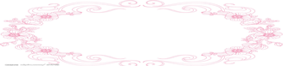
- 文献学习

（一）研究背景
1.理论基础：
小学数学课程标准指出：“动手实践、自主探究、合作交流”是学生学习数学
的重要方式。三年级是一个承上启下的过渡年级，相较于低年段的学生，他们已经有了更为丰富的语言组织水平，也有了一定的归纳概括和整理的能力。在单元复习的时候，低年段的学生可能比较能接受老师帮助他们回顾知识点并整理的方式，不需要自己太多的去动脑思考，只需要把老师所讲的记住。但是到了三年级，这样的方式也许一节课下来学生自己真正能掌握的知识点并不全面或有遗漏。显然这样的梳理知识点的方式已经不能满足学生的自身发展需要，也不利于高年级数学学习过程中归纳概括和整理能力的发展。
2.实际情况：
在以往的教学中，中年段的学生遇到复习课需要整理知识点时，还是和低年段一样依赖于老师进行整理，自己就做个听众，觉得重要的地方就记录下来，等到自己总复习的时候也不知道课上老师讲的是什么。在初步尝试还没总结出一套有效的方式之前，学生呈现的状态主要有三种：一是把需要整理的所有知识点都记录在案，杂乱无序；二是把看到的有关算式都记录，没有按类别进行梳理；三是干脆不写或者写寥寥几字。
（二）研究方法：
文献研究法：通过查阅、收集有关学生单元自主整理的科研文献，获取相关信息，并进行分析综合，从中提炼出与本课题研究有价值的资料。
课堂观察法：在学生整理的过程中不断巡视，以发现学生中具有价值的资源。
自主探索法：学生在自己看书的基本上进行知识点的梳理。
归纳总结法：在此基础上老师把学生的资源呈现，集体交流，不断改进。
（三）研究步骤：
1.准备阶段（2013.9－2013.10）
（1）由高文蔚老师把自己的想法告诉备课组的范丽老师，形成共识。
（2）同时收集大量和此相关的文献资料以及其他老师就这个主题活动做了哪些准备工作，在借鉴了大量的案例之后策划整个实施环节。
2. 初步尝试阶段（2013.9－2013.11）
（1）由高文蔚老师在班级先试点进行尝试，课后和范丽老师就课上的一些问题何困惑进行讨论。
（2）初步确定哪些单元可以作为知识点梳理的主要单元。
3.讨论反馈修改阶段（2013.11—2014.1）
（1）高文蔚老师初步尝试了几个单元之后和备课组的范丽老师就这几次的梳理进行细节上的修改，在教学过程中学生可能会出现的问题进行进一步的预设，力求每次都能有备无患。
（2）课后进行反思，进行小结。
4.逐步完善阶段（2014.3—2013.6）
（1）下学期在整个年级组推广，在《乘法》、《除法》、《年月日》和《面积》单元进行尝试，效果显著。
（2）范丽老师在备课组层面进行上课。
5.总结验收阶段（2014.5—2014.6）
（1）撰写解题报告。
（2）撰写论文。
（3）总结经验，继续推广。

三、课例博证

1.《除法复习课》
教学目标：
1．通过梳理帮助学生全面了解本单元的知识结构以及典型题目的解决思路。
2．提高学生计算的能力和解决应用题的能力。
教学过程：
一、激发兴趣
师：今天我们来复习《除法》单元的知识点，不过老师想换个方式来复习，大家有兴趣吗？
生：有兴趣。
二、尝试自主复习
师：以前都是老师帮助你们复习的，现在你们是三年级的学生了，想必也有了自己的想法，那么这节课我们就来尝试着自己做一次小老师，你觉得这个单元有哪些知识点是我们新学到的，可以怎么板书进行梳理。给你们一点小提示，可以回忆一下我们上课的顺序，有想法的就把自己的想法记录在思考本上。
生：独立思考。
教师巡视，发现因为是第一次进行这样的梳理，学生的状态大致可以分为这几种：
1.就是把书上看到的所有算式写下来，但是没有进行分类。
2.把书上的例题写下来，但是用的还是文字和算式相结合的办法。
3.没有思路。
师：如果你觉得自己已经写得差不多了，可以把你写的和同桌交流一下。
生：在交流的时候发现彼此之间的问题还是很大的。
师：现在老师选取了几本有代表性的本子，我们一起来看看他们哪些方面是好的，哪些方面还需要进一步改进。
这是本节课的关键，因为是第一次做，在教师讲解的时候允许学生根据这样的思路进行修改，其实学生大致上还是知道哪些是新的知识点，只是在梳理的时候没有按照一样的顺序和类别进行分类，有的学生分类了但是在举例的时候存在问题。
师；《除法》单元从大致上可以分为三类：口算、估算和笔算。其中口算可以从哪些方面进行梳理呢？分为整十数除以一位数，这是最常见的，你能举几个例子吗？还有就是各位无余的，也就是是十位和各位除以除数都可以除尽的情况，这种情况的例子不是很多，同桌互相说几个。
一般情况下估算都是和笔算融合在一起的，那么哪些是笔算的类型呢？
1.像刚刚那样的各位无余的情况，既可以是口算，也可以是笔算。
2.首位有余的情况，这是我们这个单元新学的一个知识点，你能举出一些例子吗？
3.商的末尾有0 的情况，这种很多同学都漏写了。
三、自主进行应用题的梳理和编写
师：其实这个单元除了计算外，还有就是我们一直在关注的应用题，你能想想看我们以前学习的和现在学习的有哪些地方是不一样的吗？
生：以前很多都是一步计算的，现在的很多都是两步计算的。
师：先看书上的例题，你能说说现在两步计算的你遇到了哪些不同的运算顺序呢？
生：先加再除的、先减再除的、练除的、先减再加的。
师：不管是哪一类的，都要用到我们经常所学的一些熟练关系式，现在我们就一起来复习一下。
总数÷份数＝每份数
总数÷每份数＝份数
每份数×份数＝总数
总价÷数量＝单价
总价÷单价＝数量
单价×数量＝总价
几倍数÷一倍数＝倍数
一倍数×倍数＝几倍数
几倍数÷倍数＝一倍数
大数－小数＝相差数
小数＋相差数＝大数
大数－相差数＝小数
部分数＋部分数＝总数
总数－部分数＝部分数
师：你能自己举一些这样的例子吗？如果觉得有困难可以仿照书上的例子。看看谁举得例子又好又对。
生：全班交流。
四、巩固练习，提升总结

2.《认数复习课》
教学目标：
1．帮助学生复习和巩固数位顺序表以及的万以内数的读写、简单计算和大小比较。
2．使学生对本单元的知识内容形成简单的结构，帮助学生更好地审视单元内容。
3．经历知识的归纳和复习整理的过程，提高自主归纳的能力。
教学过程：
一、常规积累：
师：自己看一看本单元学习的内容，背一背数位顺序表。
生：自主看书，了解本单元学习的内容。
二、经历结构梳理过程
师：提问：本单元学习哪些内容？你能尝试着自己梳理一下吗？这个单元和上回《除法》单元在梳理的时候你觉得需要注意什么地方？
生：《除法》单元可以看着书上的例题的顺序进行梳理，但是这个单元书上的顺序和我们上课的顺序不一样。
师：那么在梳理的时候你可以按照书上的顺序进行梳理， 当然如果能回忆出我们上课的顺序就最好了，不管你用的是什么方法，相信最后梳理出来的知识点应该是一样的。
生：进行梳理。
教师巡视发现基本上学生都是按照上课的顺序，因为比较有规律性。
教师出示（见附表1）
① 数位顺序表
② 数的读法和写法
③ 数的大小比较
④ 估成整千数
⑤ 数的简单计算
组织学生对出示的内容进行读或是进行快速地反应。
学生状态：
① 对单元知识比较了解，能快速地完成基本练习
② 对本单元的知识不是很了解，没有结构意识，完成基本练习有些困难。
对单元中的主要内容进行回
顾和背诵。
三、巩固与提升
1．完成书第27页第1～2题。
组织学生完成并集体订正，指出要看清楚是在哪个数位。
2．完成书第28页第4题。
组织学生完成并校对。
3．完成书第28页第5～7题。
组织学生完成并指出比较哪位？怎么估？看哪一位？
4．完成书第28页第8题。
组织学生完成并说一说每个方向的排列规律。对写数时的方法进行指导。
5．完成书第28页第9题。
组织学生完成并校对。
补充：69□1＞6□91
小结：比较的方法要灵活运用。
附表1：
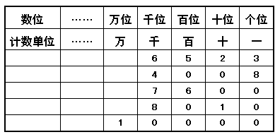
1．数位顺序表

2．万以内数的读法：
从高位起，依次读；中间有0，只读一个；末尾有0，不读。
3．万以内数的大小比较：
从最高位比起，位数多的那个数就大；位数相同，一位一位的比。
4．估整千数的方法：
看数的百位，大于或等于5，则向千位进一；小于5，不进一。
5．万以内数的简单计算：
4000＋3000＝ 4500＋400＝ 6700－300＝ 3000＋600＝ 5400－200＝

3．《角的复习课》
期末总复习 角
一、揭示课题。
今天起开始复习《空间与图形》部分中的“角”。
二、梳理单元知识点。
课前，老师请同学们回家对“角”这个单元进行了整理，同桌交流一下，这个单元有哪些知识点？重点要掌握的是哪些方面？
交流：
（一）直线、射线、线段的概念。
名称 | 端点个数 | 可否度量
线段 | 2个 | 有限长，可度量
直线 | 没有 | 无限长，不可度量
射线 | 1个 | 无限长，不可度量

快速判断：下面哪些是线段，哪些是直线，哪些是射线？
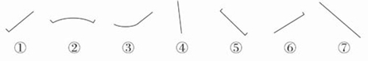

（二）角定义：有一个端点引出的两条射线组成一个角。

（三）角的度量：工具——量角器
单位——度（°）
量角、画角、拼角（视频演示）
（1）说说量角、画角、拼角时分别要注意些什么？（点对点，边对边，标度数）
（2）用一副三角板可以拼出哪些度数的角？同桌互相说一说。谁能有顺序地全部说出来？
（3）交流：60°+45°=105° 30°+45°=75° 90°+45°=135°
60°+90°=150° 30°+90°=120° 45°-30°=15°
60°-45°=15°
（4）练习：
1.量出下面每一个角的度数。
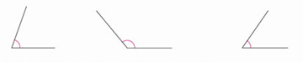

2.画角：55°、150°。（你是用什么工具画的？）
（四）角的分类。

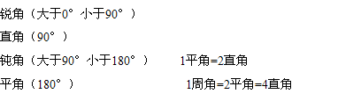
快速反应：（1）几时整时针和分针各形成的是什么角？
（2） 下面的角哪些是锐角，,哪些是钝角？
36°、89°、360°、15°、90°、182°、91°、180°、179°
（五）内角和。
三角形内角和180°。
四边形内角和360°（180°×2）
五边形内角和540°（180°×3）
六边形内角和720°（180°×4）……
复习（2） 平行和相交
一、揭示课题。
昨天我们一起复习了《空间与图形》中的“角“这个单元，想一想本本期还有哪个单元也是属于《空间与图形》部分的？今天这节课我们复习——平行与相交。
二、梳理知识。
课前，老师请同学们对“平行与相交”这个单元进行了整理，同桌交流一下，这个单元有哪些知识点？重点要掌握的是哪些方面？
交流：
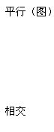
（一）分类。

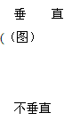
在同一平面内，两条直线的位置关系

快速判断：1.下面的说法对还是错，为什么？
（1）两条直线不是相交就是平行。
（2）（看了上面的两条互相垂直的线）问学生， L1是垂线，L2也是垂线。
2.下面哪几组的两条直线互相平行，哪几组的两条直线互相垂直？

3.下面每个图形中各有有几组互相平行的线段，几组互相垂直的线段？

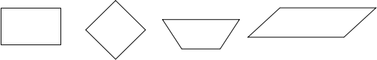
（二）画平行线和垂线。
1.观看操作视频画面。
想想，在画已知直线的平行线或垂线时分别要注意些什么？同桌讨论一下，再交流。
2.练习。
(1)过直线外一点画已知直线的垂线和平行线。
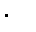
（2）过直线上一点画已知直线的垂线。
（三）概念：点到直线的距离——从直线外一点到这条直线的垂直线段的长度
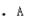
从直线外一点向这条直线画几条线段，想一想，有没有一条线段一定是最短的？为什么？
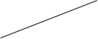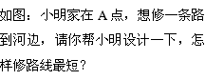 练习：
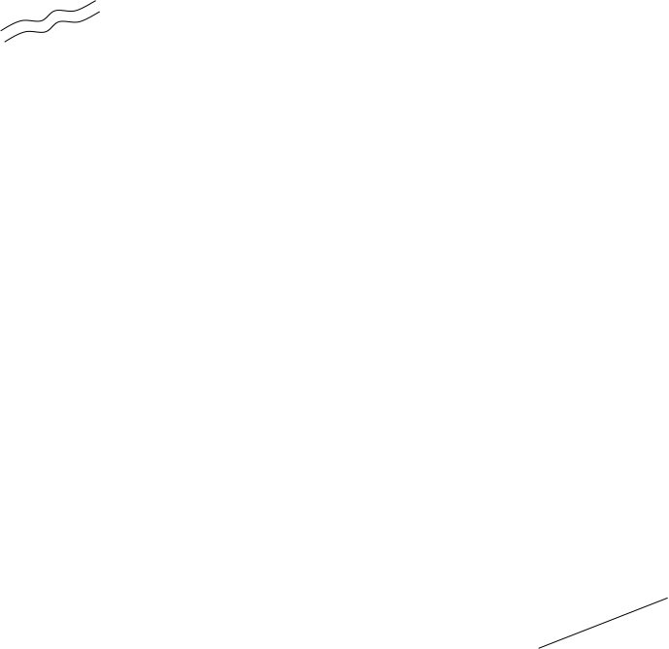

三、总结。

四、综合练习。
1.
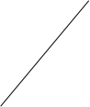
（1） 左图中，B点到已知直线的距离是 厘米。

（2） 经过A点和B点分别画出已知直线的平行线。
· （3） 画出的两条平行线之间的距离是 厘米。

·

2. 用画垂线或平行线的方法画一个长4厘米宽3厘米的长方形。

3. 在下面平行线中画出一个最大的正方形。

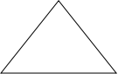
4. 从三角形的三个顶点分别画对边的垂直线段。

4.《除法复习课》
教学目标：
1．计算方面：让学生把估算与笔算相结合，进一步掌握三位数除以一位数的笔算方法，提高计算的正确率。
2．解决实际问题方面：通过一些具体习题的练习，使学生把数学知识应用于生活，提高学生解决实际问题的能力。
教学过程：
一、回顾所学：
师：这个单元大家上学期也见过，是《除法》单元的复习课，一般来说我们梳理这种单元的思路是什么？
生：从口算、估算和笔算这个三面来讲。
师：想想这个单元我们在口算方面主要是哪些类型？你能简单的用自己的方式表示出来吗？估算又学习了哪些不同的方法？笔算尤其要注意类型，可以看书进行梳理。
巡视过程中发现学生口算梳理的都比较好，因为前期一直在讲。
1.口算：整百数 400÷4
几百几十的数 除以一位数： 360÷3
几百几十几的数 428÷2
2.估算：估商是几位数？ 562÷2 三位数 238÷6 两位数
师：你是怎么估的？
估计是几百多还是几十多？ 562÷2 二百多 238÷6 三十多
师：你又是怎么估计的？
3.笔算：整百数 900÷2
各位无余 396÷3
首位有余 除以一位数 425÷3
中间有0 507÷5
末尾有0 221÷2
二、巩固练习：
1.口算下面各题：
800÷2 280÷7 690÷3 300÷6
320÷8 500÷5 440÷4 460÷2
2．题组练习：
848÷4÷2 900÷2÷3 909÷3÷3
848÷8 900÷6 909÷9
3. 能否快速判断？
848÷4÷2○848÷8
123÷4○150÷5
4.解决问题
（1）你能分别算出各年级平均每班有图书多少本吗？（见下表1）
（2）李庄挖一条长840米的水渠，如果8天挖完，平均每天挖多少米？如果7天、6天或5天挖完呢？（下表2）
观察你填写的结果，有什么发现？
练习跟进，完成书P16，7，8题
书P16，9，出示商品及商品价目表：
（3）钢笔8元、皮球7元、圆珠笔3元、乒乓球2元、笔记本9元
王老师买一种笔用去108元，买一种球用去60元。他买的是哪一种笔和哪一种球？各买了多少？
算一算，把的出的结论告诉大家。
如果把买的比和球的钱都买笔记本，够买20本吗？

4.《年月日的复习课》
教学目标：
1.使学生在不同的练习中加深对年月日的认识。
2.能用所学的知识解决生活中的实际问题。
教学过程：
一、回顾所学：
师：这个单元和我们的生活密切联系，讲的是什么？
生：年月日。
师：那么这个单元可以从哪些方面来梳理呢？
生：分为年、月、日相关的知识点。
在巡视的过程中发现学生有这么几种思路：
1.先从简单的进行梳理，如：一年有12个月，其中7个大月，4个小月，一个平月。大月有31天，小月有30天……
2.先梳理和年相关的知识点，在梳理和月相关的，最后是和日相关的，如：一年有12个月，一年有4个季度，分为平年和闰年……
3.根据上课的顺序进行梳理，如：第一节课讲的是一年有几个月，每个月有几天，然后将的是特殊的一些节日。第二节课讲的是怎么求经过时间。
师：现在我们来看看这些同学梳理的知识点，哪些和你是一样的，哪些和你是不一样的？你还有什么是需要补充的？
《年月日》重要知识点
（1）一年有12个月。
有31天的月份是大月，每年有7个大月，是1月、3月、5月、7月、8月、10月、12月。
有30天的月份是小月，每年有4个小月，是4月、6月、9月、11月。
（2）2月既不是大月也不是小月。
（3）7月和8月、12月和1月都是连续的大月。
在同一年中，那么只有7月和8月是连续的大月。
（4）一个星期有7天，每个月至少有4个星期日，最多有5个星期日。
（5）日期每加7天，星期几都是相同的。
例如，6月1日是星期三，那么6月8日还是星期三。
（6）2月只有28天的这一年是平年，平年全年有365天。
2月有29天的这一年是闰年，闰年全年有366天。
通常每4年里有3个平年，1个闰年。
（7）判断平年、闰年的方法，用公历年份的后两位除以4，有余数的是平年，没有余数的是闰年。后两位都是0的用前两位去除。
练习：1926年是平年，2000年是闰年，2100年是平年，1940年是闰年，
2009年是平年，1938年是平年，2016年是闰年。
（8）计算周年：中国共产党是1921年7月1日诞生的，到2012年7月1日是建党91周年，列式 。
（9）一年有4个季度。
第一季度是1月、2月、3月，平年的第一季度有90天，列式 。
闰年的第一季度有91天，列式 。
第二季度是4月、5月、6月，每年固定是91天，列式 。
第三季度是7月、8月、9月，每年固定是92天，列式 。
第四季度是10月、11月、12月，每年固定是92天，列式 。
（10）一个星期有7天，平年有52个星期零1天，列式 。
闰年有52个星期零2天，列式 。
（11）常用的节日、纪念日一定要记住：
元旦：1月1日 妇女节：3月8日 劳动节：5月1日 儿童节：6月1日
建军节：8月1日 教师节：9月10日 国庆节：10月1日
(12)当2月是28天时，这一年是平年，上半年有31+28+31+30+31+30=181天。
下半年有31+31+30+31+30+31=184天，全年有365天。
当2月是29天时，这一年是闰年，上半年有31+29+31+30+31+30=182天。
下半年有31+31+30+31+30+31=184天，全年有366天。
练习题：
- 今年下半年有多少天？
列式计算：

2.小明在外婆家连续住了62天，正好经过两个月份。你知道是那两个月份吗?

- 爷爷种水稻，5月2日播种，10月13日收割，水稻的生长期是多少天？
列式计算：

4.下面那些年份是平年？哪些年份是闰年？
204年、1537年、1409年、1998年、2002年、2008年、2010年、2014年？
平年：
闰年：
5.5月一日是（ ）节，它的前2天是（ ）月（ ）日。
6月30日的后3天是( ）月（ ）日。
6.写出从1990年到2020年的所有闰年：
7. （1）从1997年的7月1日，到2005年的的7月1日，经过（ ）周年。
（2）中华人民共和国是1949年10月1日成立的，到（ ）年是成立100周年。
（3）1985年9月10日是我国第一个教师节，到今年是第（ ）个教师节。
5《面积的复习课》
教学目标：
1.通过复习与整理，使学生进一步掌握长方形、正方形的面积和周长知识。

2.通过复习与整理，能清晰沟通面积和周长的区别。
教学过程：
- 揭示课题
今天我们一起来复习长方形、正方形的面积和周长。
- 自主梳理
- 5分钟时间自主梳理面积单元
学生梳理的情况还比较好，很多学生都想到了长方形和正方形周长和面积的公式，这是平时做题时最会遇到的，面积的单位和相邻两个面积单位之间的换算也在梳理的内容里，可能缺少的是周长和面积的概念，因为周长的概念是上学期的知识点。
- 我们可以从哪几方面梳理面积的知识？（概念、单位、计算公式、运用）
- 分类进行梳理
概念：周长和面积的表述有什么不同？（面积是物体表面的大小，周长是围成物体一周的长度）举例说明：求操场有多大是求操场的（ ），围着操场走一圈求操场的（ ）。
面积大小的比较
面积的计算可以把小面积相加，也可以把大面积减去小面积；不能进行简单平移。
周长不能简单相加相减；可以进行平移。
举例判断：两个完全一样的正方形拼成一个长方形，长方形的周长是正方形的两倍。
把一个正方形纸片剪成两个大小相同的长方形，每个长方形的面积是原来的一半。
两个长方形面积相等，周长不一定相等。
单位：面积单位有哪些？周长的单位是什么？它们的进率是多少？
计算公式：长方形的面积=长*宽 正方形的面积=边长*边长
长方形的周长=（长+宽）*2 正方形的周长=边长*4
- 要求长方形面积和周长必须知道哪些条件？正方形呢？
练习：填表题
- 如果告诉你面积可以怎样来设计图形呢？
- 如果告诉你周长可以怎样来设计图形呢？
练习：第114页第15题
- 自主设计
- 交流展示评价
- 设计的图形可以是长方形，可以是正方形，可以是规则的，可以是不规则的，只要面积是15平方米。
- 周长和面积的区别：
练习：第114页第17题
- 了解题意，20厘米是表示什么？求的是什么？（周长）
- 填好表格后，说说有什么发现？
- 怎样改，把20变成面积呢？可以怎样求长和宽？
- 补充练习：
- 把一个长10厘米、宽6厘米的长方形剪成一个最大的正方形，这个正方形的面积是多少平方厘米？，剩下图形周长是多少？
- 把一个长10厘米、宽6厘米的长方形剪成两个一样的小长方形，小长方形的面积是多少？
- 把两个长10厘米、宽6厘米的长方形拼成一个长方形，长方形的面积是多少？
周长呢？
- 复习总结：通过今天的整理与复习，你有什么收获？

研究成果

- 反思和论文
1.《数学也需要去粗取精》

- 《千锤百炼出真金——长方形和正方形面积单元复习课有感》

二、研究成果
（一）提炼出适合中年段学生单元自主整理的一般思路：
1.回顾单元，自主梳理
在实际的课堂中怎么样引导学生能自主整理单元知识点其实并不是一件容易的事情。首先要带着学生一起回顾本单元的所有内容，在这个回顾的过程中会发现有的知识是以前就掌握的，这些就不是现在需要整理的，剩余的那些才是我们需要整理归纳的新知。学生在此基础上进行分类的整合归纳，看看哪些知识点可以放在一起，这些知识点有什么相同的地方，自己在后面举一两个例子加以说明。
2.交流引导，建立完善
当学生已经自主整理的差不多的时候，可以有选择性的呈现几本有代表的本成品在全班展示，如：新旧知识分不清，随便整理的；都是文字叙述的，比较翔实的；归纳有一定道理的，但是例子举的并不是很到位的；条理清晰并且举例得当的等等。当这些展现在学生们的面前时，把几位学生都整理到的知识点罗列出来，把不同想法的分小组进行讨论。交流哪些整理的好，好在什么地方，哪些整理的还不够完整，还需要补充什么。当小组有结论的时候，每组让一个代表出来表述自己的想法，老师可以适时的提问或补充。当全班都交流结束后，再独立进行完成，把知识系统的分类整理好。
（二）提炼出几大领域的基本方法：
小学阶段学生整理单元知识点的方法有很多，如：表格法、画图法、树状举例法、一一列举法、题型归纳法等，但是经过我的实践研究，发现中年段的学生比较能接受也掌握较好的是表格法，即运用列出表格来把这个单元知识的问题进行分析思考、寻找思路、求解问题的方法。
1.根据上课的顺序进行梳理（主要适用于数与代数领域的课）
在很多单元尤其是计算和认数单元的教学上，很多线教师会根据学校和班级的实际情况就书上的内容重新进行重组，那么在这类单元进行自主整理的时候要关注的是每一节课的顺序。比如在教学三上《认数》这个单元，教学内容是《认识万以内的数》， “新基础教育”的教学理念是把知识点放在一个长程的角度上进行考虑，如果从知识点的完整性上看，可以在实际的教学过程中按照一定的思路重组，那么学生在复习的时候就需要回忆上课的思路，第一节课我们认识了什么，第二节课又认识了什么，以此类推。一般来说，口算、估算、笔算、简算四算融合的单元教学的连续递进的整理梳理是：第一课时整体进入了解这个单元的知识学习的各种类型，然后进入到以口算为主的学习；第二课时以估算为主，在估的过程中可以渗透笔算；第三课以笔算为主，估算融合在其中，渗透简算，学生按照这样的顺序进行梳理可以帮助他们摆脱过去单一的学习方式，灵活机动的处理四种运算之间的关系，进一步培养学生的计算能力。
2.根据例题的形式进行梳理（适用于独立的小单元）
除了计算单元以外，基本上很多独立的小单元在整理的时候都有一些固定的方法，那就是看每一道例题，一般来说，书上的例题都是一个新的知识点的引入。比如在教学三下《面积》这个单元的时候，学生在整理时往往会有这个直观的认识：74页的例题是告诉学生什么叫面积，它的含义是什么；75页的例题通过一些操作活动让学生直观的掌握比较两个物体面积大小的方法；78页的例题通过对比使学生认识常用的一些面积单位；82页的例题在学生填表的基础上使学生自己发现长方形和正方形面积的公式；85页的例题通过学生自主探究发现相邻的两个面积单位之间的进率。如果学生能仔细地分析每一道例题背后所表达的意思，那么整个单元的知识点体系是很好整理的。
3.根据“点——线——面”的形式进行梳理
有的小单元如果仅仅是整理这个单元的知识点看起来似乎很少，没什么可以整理，但是结合前面所学的或者是整个知识体系里整理的话，对学生能力的培养会更有益。比如在梳理《小数》这个单元的时候，仅仅看小数似乎没什么好梳理的，但是结合前面的《分数》单元学生就会进一步加深对分数和小数之间关系的认识。如在整理《小数》单元时会提到分数，那么就把两个知识点整合起来进行梳理：分数和小数各自的概念、分数和小数比较的常用方法和之间的关系、分数和小数各自简单的
三、实践效果
（一）教师层面：
1.提升了理论知识，转变了教学方法。为了确定这个课题备课组内的老师进行了长时间的预想，在确定之后查找了很多相关的资料，了解了这个课题在中国其他地方是如何开展的，借鉴了其他国家有效的方法，不断在自己的课堂中进行尝试和修改。在这个过程中我们不断学习理论知识，在实践中运用知识，更新教育教学观点，改变教学方法，促进了自身的发展。
2.建立良好的师生关系。以往的课堂教学氛围紧张，节奏快速，学生感到厌倦，学习的兴趣和积极性就会减弱，甚至消失，使老师失去对学生的感召力，直接影响教学的效果。在教学中，教师需要调整好心态，经常变换教法，时时创新。通过这个课题的研究，课堂更加开放，学生自主学习的机会更多，教师在课堂中也更容易获得教学的价值，师生关系更融洽。
3.教师自身的成长。通过本次研究，备课组内的老师在这个方面的研究比以前更明确，其中高文蔚老师还写了《数学也需要去粗取精》这篇教学反思，并撰写了《千锤百炼出真金——长方形和正方形面积单元复习课有感》的论文。
（二）学生层面：
1.学生的学习行为由“被动”变为“主动”。学生觉得自己真的是学习的主人，不需要老师去强迫学习，而是自己主动的去梳理单元知识点，并在整理的过程中获得成功的喜悦。
2.学生整理知识点和归纳总结的能力进一步提高。通过自己的实践探索和不断尝试，学生发现自己从不会整理慢慢变成为根据单元的特点有序的进行梳理，能够从以前只会乱写一气变成现在能先把相同的类型的题目进行整合，概括出其本质特点，并提高了整理知识点的能力。
3.小组合作促进共同发展。很多情况下我们会让学生在自主梳理后先和同桌进行讨论，看看哪些知识点是相同的，哪些是不同的，在交流的过程中和同桌的互助能力进一步提高，也加深了感情，促进了共同发展。
4.为高年级的学习奠定基础。高年级的数学更多的是考验学生的推理能力和逻辑能力，而有效的整理知识点就是在为有序的逻辑思维能力奠定基础的。

总结提升

（一）研究结论：
通过历时一年的研究，初步验证了当初用“表格式”的方法梳理单元知识点的想法，并在逐步深入的过程中探索出了一套适合于中年段学生梳理数与代数这个领域知识点的基本思路。学生在总复习时利用这样的方法，成果显著，可持续发展空间大，值得继续深入研究。
- 讨论和思考：
1.学生已经基本掌握了数与代数领域的整理时的基本方法，这样的方法是否适用于整个小学阶段，有待进一步研究。
2.空间与图形、统计与可能性和综合实践领域的课程因为接触的少，还没有系统的梳理出一套行之有效的方法，有待继续研究。

